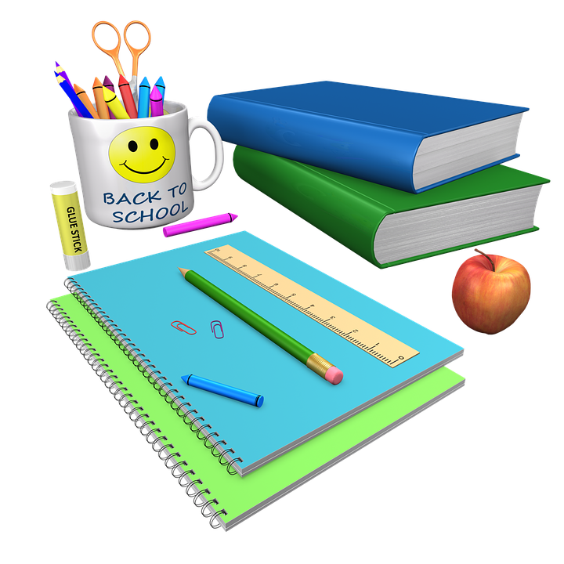
Oaklawn Language Academy
3rd Grade Supply List

**These items will be used throughout the school year. Please label the items you bring in with your student’s name so that they do not get lost. **

● 3 two-pocket folders
● 3 1-Subject notebooks
● 1 Graphing Composition Notebook (Math)
● 1 Package of Erasers
● 1 Package of Colored Pencils
● 1 Package of Washable Markers
● 2 Boxes of Kleenex Tissues
● 1 Pencil Case/Pouch
● 2 Bottles Hand Soap
● 1 Roll Paper Towels
● 2 Reams of Copy Paper
● 1 Package of Headphones/Earbuds (This is very important)
● 1 Pack of Highlighters
- 1 Pair of Scissors
- 1 Reusable Water Bottle
Optional Wish List Items:

- Package of Sharpie Markers
- Dry Erase Markers
- Clorox Wipes
- Bandaids
- Indoor/Outdoor Recess Equipment (Chalk, Hula Hoops, Balls, Jump Ropes, Board Games, Etc.)
- Toys/Candy for Treasure Box
- Extra of any of the supplies listed

Lista de Materiales - Tercer Grado

**Por favor tenga en cuenta: Estos materiales serán usados durante todo el año. Si se les acaban los lápices, plumas, colores, etc. ellos serán responsables de comprar más.**

- 3 carpetas de dos bolsillos
- 2 cuadernos de composición Mead - tres sujetos
- 1 cuaderno cuadriculado - (Graph Notebook para Matemáticas)
- 1 paquete de borradores
- 1 paquete de lápices de colores
- 1 paquete de marcadores
- 2 cajas de pañuelos Kleenex
- 1 paquete de tijeras
- 1 paquete toallas de papel
- 2 paquetes de papel blanco para copias
- 1 botella de agua reutilizable
- 1 paquete de resaltadores fluorescentes
- 1 paquete de audifonos (MUY IMPORTANTE PARA LAS CLASES)
- 2 botellas de jabón de manos

Lista de Objetos Opcionales:

- Cualquier cosa de la lista de arriba extra
- Cartulina de colores
- 1 caja de limpiar Clorox
- Equipo para el recreo (Balones, bates, tiza, cuerdas para saltar, ula ulas, etc.)
- Paquete de marcadores Sharpie
- Paquete de marcadores para pizarra (Dry Erase)
- Curitas
- Dulces/Juguetes para la caja del tesoro

